Зарядное устройство из БП компьютера

Автор: ЗАЙЦЕВ Юрий Николаевич

В настоящее время имеется много устаревших системных блоков с исправными блоками питания. Эти блоки можно использовать для различных целей. Для этого потребуются незначительные переделки. Мной использован наиболее распространенный и имеющийся в продаже БП типа АТХ
1. Запуск
Для вывода из дежурного режима необходимо соединить вывод soft-on с общим проводом (на разьем уходит зеленым проводом). К этому выводу можно подсоединить внешнее управление, например, таймер.
2. Управление
Для управления выходным напряжением нужно снять перемычку, соединяющую шину +5В с входом обратной связи ШИМ регулятора ,подскажу - перемычка идет к микросхеме на которой есть цифра 494 (к ней могут бытьприписаны другие цифры и буквы). Подать на вход микросхемы (на место перемычки, на входе есть резистор - не удалять) напряжение с выхода регулятора напряжения (рис. 1) или тока (рис. 2) - кому как понравится.

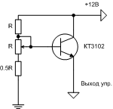

Рис.1.Схема модуля регулятора напряжения

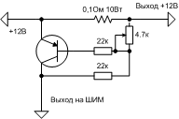

Рис.2.Схема модуля регулятора тока

В регуляторе напряжения R=1..30k,если R < 150 Ом эмитерный повторитель не требуется.
Особенность обеих схем – уменьшение напряжения при потере контакта движка переменного резистора. Можно установить обе схемы, соединив их выходы, тогда полученный блок питания можно использовать, и как источник напряжения с ограничением по току, и как источник тока с ограничением по напряжению.Схему сделать на плате и установить на переменном резисторе (можно припаять к его выводам). Нельзя использовать регулятор тока без ограничителя напряжения! Простейший ограничитель, в случае применения регулятора тока - стабилитрон на 10В включенный между шиной +12В и выходом на управление. При использовании только регнулятора напряжения может возникнуть ситуация, когда ШИМ-регулятор поведет себя неадекватно. Для исключения этого рекомендую предварительно устанавливать выходное напряжение немного больше чем напряжение на батарее. Проще всего это сделать снабдив ручку регулятора шкалой.
3. Защита от преполюсовки
Обычно предлагается использовать предохранитель, но это крайне ненадежно. Лучше использовать реле, которое включается от правильно соединенной батареи.
4. Защита от переходных процессов.
При включении БП происходит бросок напряжения. Это приводит к броску тока и срабатыванию токовой защиты БП. Приходится присоединять аккумулятор после запуска блока питания, что неудобно. Кроме того, при временном пропадании напряжения сети процесс повторится.
Для задержки включения лучше использовать вывод P.G.(на разьеме серый провод). На этом выводе появляется напряжение +5В после окончания переходных процессов.
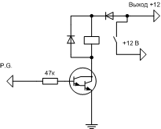

Рис.3.Схема задержки и защиты от переполюсовки

На рисунке 3 изображена схема защиты от переполюсовки с задержкой включения. Транзистор и диоды должны соответствовать току обмотки реле.
Я использовал реле противотуманных фар для «Самары». У него небольшие габариты и есть кронштейн для крепления. Кроме того между входом +12В и верхним (по схеме) выводом обмотки реле подключил кнопку для принудительного запуска реле без аккумулятора (на схеме не показана). Кнопка является, также, кркпежным элементом реле. Транзистор (КТ829) привинтил коллектором прямо к ножке реле, рассверлив предварительно отверстие в ножке.
5. Индикация
Амперметр можно подключить к токосъемному резистору регулятора тока, или изготовить отдельный шунт из фольгированного текстолита, закрепив его на контактах миллиамперметра (см.фото). Не подключайте силовые провода под винт измерительной головки (миллиамперметра), припаяйте их к шунту, иначе спалите головку при случайном ослабевании винтового контакта.
Вольтметр лучше сделать с растянутой шкалой (рис. 4)

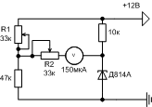

Рис.4.Схема вольтметра с растянутой шкалой

Резистором R1 устанавливаем 0 шкалы на нижнем пределе, а резистором R2 максимальное отклонение на верхнем.
Если у вас индикаторная головка с другим током отклонения нужно заменить левые по схеме резисторы.
6. Другие возможности
Приведенный выше регулятор напряжения изменяет выходное напряжение в пределах 10..15 В. С другими ограничительными резисторами можно менять напряжение в пределах 8..20 В, но для этого нужно заменить конденсаторы на шине 12 В на более высоковоль тные. На шине 5В напряжение будет менятся в пределах 3.3..9В. Есть в блоке питания и отрицательные напряжения, но слаботочные. Для создания двуполярного источника лучше использовать два БП.
На, представленных ниже, фотографиях представлен вариант зарядного устройства.
Внешний вид зарядного устройства:

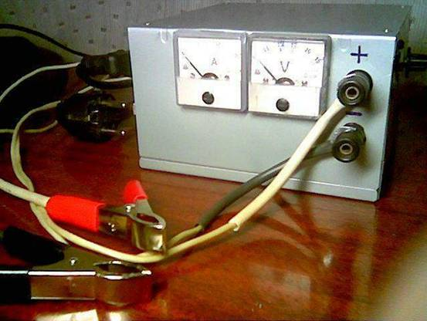

Вид внутри зарядного устройства:

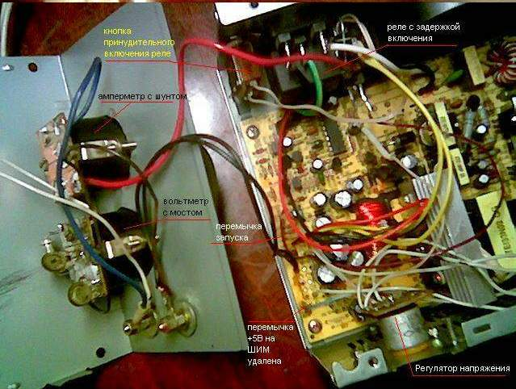

Автор: ЗАЙЦЕВ Юрий Николаевич, п.Кебаньель, Республика Коми

